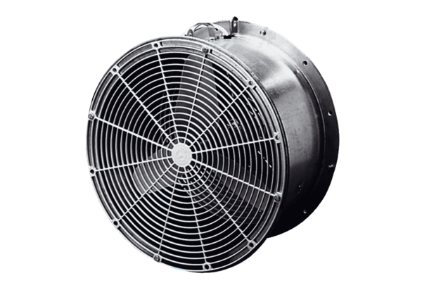Ventilateur pour serre EFG 35 DUnité de conditionnement : 1 pièceGamme: C
Numéro de référence : 0081.0406Fabricant : MAICO

